**МИНОБРНАУКИ РОССИИ**

**САНКТ-ПЕТЕРБУРГСКИЙ ГОСУДАРСТВЕННЫЙ**

**ЭЛЕКТРОТЕХНИЧЕСКИЙ УНИВЕРСИТЕТ**

**«ЛЭТИ» ИМ. В.И. УЛЬЯНОВА (ЛЕНИНА)**

**Кафедра Вычислительной техники**

**ОТЧЕТ**

**по лабораторной работе № 7**

**по дисциплине «Программирование»**

**Тема: «Указатели на структуры и функции»**

| Студент гр. 3311 |  | Сапронов К.Д. |
| --- | --- | --- |
| Преподаватель |  | Хахаев И.А. |

Санкт-Петербург

2024

**Цель работы.**

Цель данной работы состоит в изучении указателей на структуры и на функции на языке программирования С.

**Задание (вариант 10).**

Для выбранной предметной области создать динамический массив структур, содержащих характеристики объектов предметной области.

Обязательный набор полей:

* динамический массив символов, включая пробелы (name)
* произвольный динамический массив символов
* числовые поля типов int и float (не менее двух полей каждого типа)
* поле с числовым массивом.

Написать программу, обеспечивающую начальное формирование массива структур при чтении из файла (текст с разделителями — CSV) с последующим возможным дополнением элементов массива при вводе с клавиатуры. Следует использовать указатели на структуры и указатели на функции обработки массива в соответствии с вариантом задания. Во всех случаях, когда при поиске записей результат отсутствует, следует вывести сообщение.

Выбор записей, в которых значение любого элемента поля с числовым массивом (выбор из меню) находится в заданных пределах, сортировка результата по убыванию значений последнего числового поля.

**Постановка задачи и описание решения**

Для решения этой задачи требуется написать программу, выполняющую следующие действия:

1. Описание структуры данных, содержащей предметную область. В данной работе это характеристики российских городов - название, регион, код региона, широта, долгота, площадь и население.
2. Считывание данных из файла csv и занесение их в массив структур
3. Сортировка массива по последнему числовому полю (функция sort_structs())
4. Создание меню для выбора пользователя
5. В соответствии с выбором пользователя выполнять следующие действия

* выводить полный массив структур
* сортировать структуры по выбранному элементу поля с числовым массивом
* добавлять новый элемент в массив
* осуществлять завершение программы

**Описание переменных.**

**main()**

| **№** | **Имя переменной** | **Тип** | **Назначение** |
| --- | --- | --- | --- |
| 1 | file | FILE | Файл cities.csv |
| 2 | cities | struct CITY | Массив структур |
| 3 | newCity | struct CITY | Новая структура |
| 4 | size | int | Размер массива структур |
| 5 | exitFlag | int | Флаг для управления меню |
| 6 | i | int | Переменная в цикле |
| 7 | mx | int | Верхняя граница диапазона  сортировки |
| 8 | mn | int | Нижняя граница диапазона сортировки |
| 9 | format | int | Критерий сортировки |
| 10 | flag | int | Переменная в цикле для проверки чтения файла на ошибку |
| 11 | line | char | Считанная строка из файла |
| 12 | trigger | char | Выбор пользователя в меню |
| 13 | count | int | Счетчик строк в цикле |

**addCityToFile()**

| **№** | **Имя переменной** | **Тип** | **Назначение** |
| --- | --- | --- | --- |
| 1 | city | struct CITY | Новая структура |
| 2 | filename | char | Имя файла |
| 3 | file | FILE | Файл |

**sort_structs()**

| **№** | **Имя переменной** | **Тип** | **Назначение** |
| --- | --- | --- | --- |
| 1 | sarray | struct CITY | Массив структур |
| 2 | n | int | Размер массива |
| 3 | tmp | struct CITY | Хранение структуры при сортировке |
| 4 | i | int | Переменная в цикле |
| 5 | j | int | Переменная в цикле |

**struct CITY**

| **№** | **Имя переменной** | **Тип** | **Назначение** |
| --- | --- | --- | --- |
| 1 | name | char | Название |
| 2 | region | char | Регион |
| 3 | code | int | Код региона |
| 4 | latitude | float | Долгота |
| 5 | longitude | float | Широта |
| 6 | stats | int | Массив из двух характеристик: площадь и население |

**Контрольные примеры.**

**Пример 1.**

Ввод: 1

0

500 1000

exit

Вывод:

| Name| Region|Region code|Latitude|Longitude| Area| Population|

+--------------------+---------------+------------+----------+----------+----------+---------------+

| Novosibirsk| Siberia| 54| 54.98| 82.90| 507| 1633595|

| Chelyabinsk| Ural| 74| 55.16| 61.44| 502| 1189525|

| Ufa| Volga| 2| 54.73| 55.96| 708| 1144809|

| Samara| Volga| 63| 53.20| 50.16| 541| 1173299|

| Kazan| Volga| 16| 55.79| 49.12| 614| 1308660|

**Пример 2.**

Ввод: add

Petergof

Northwest

78

59.8845

29.8852

48

80701

exit

**Пример 3.**

Ввод: 0

exit

Вывод:

| Name| Region|Region code|Latitude|Longitude| Area| Population|

+--------------------+---------------+------------+----------+----------+----------+---------------+

| Moscow| Central| 77| 55.76| 37.62| 2562| 13010112|

| Saint Petersburg| Northwest| 78| 59.93| 30.36| 1439| 5601911|

| Novosibirsk| Siberia| 54| 54.98| 82.90| 507| 1633595|

| Yekaterinburg| Ural| 66| 56.84| 60.65| 468| 1544376|

| Kazan| Volga| 16| 55.79| 49.12| 614| 1308660|

| Nizhny Novgorod| Volga| 52| 56.33| 44.01| 411| 1228199|

| Chelyabinsk| Ural| 74| 55.16| 61.44| 502| 1189525|

| Krasnoyarsk| Siberia| 24| 56.02| 92.89| 354| 1187771|

| Samara| Volga| 63| 53.20| 50.16| 541| 1173299|

| Ufa| Volga| 2| 54.73| 55.96| 708| 1144809|

| Petergof| Northwest| 78| 59.88| 29.89| 48| 80701|

**Примеры выполнения программы.**

**Пример 1.**

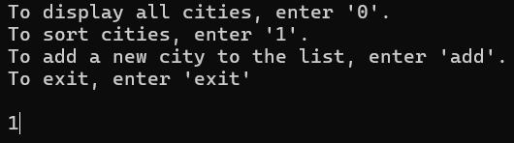

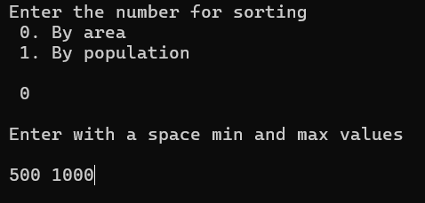

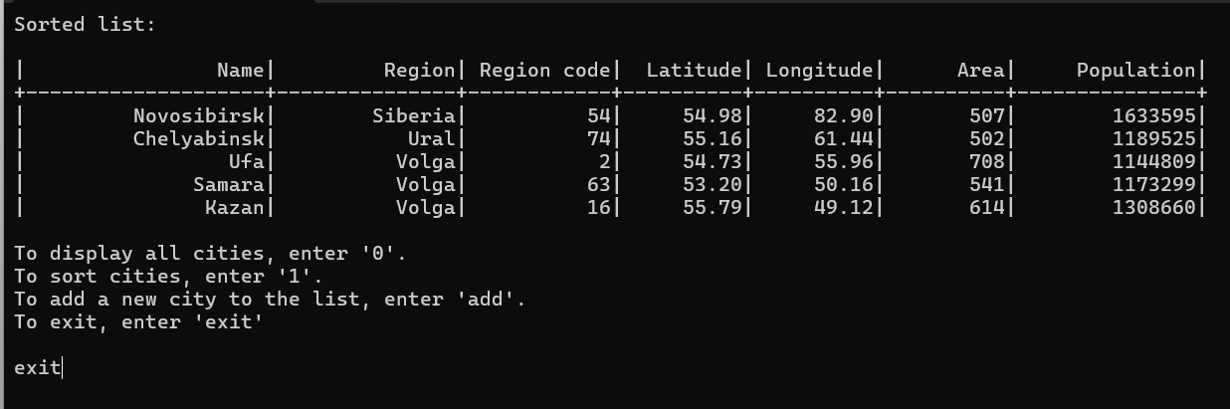

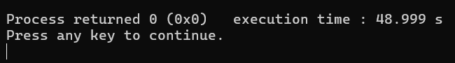

**Пример 2.**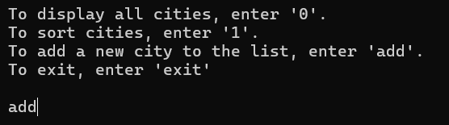

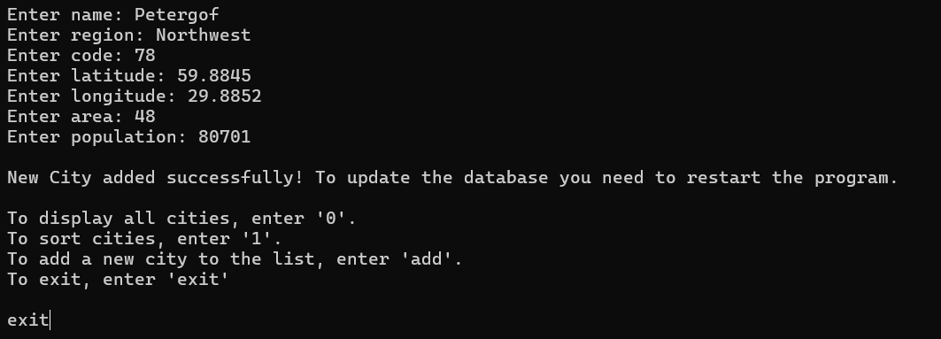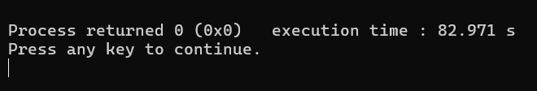

**Пример 3.**

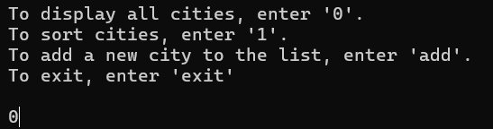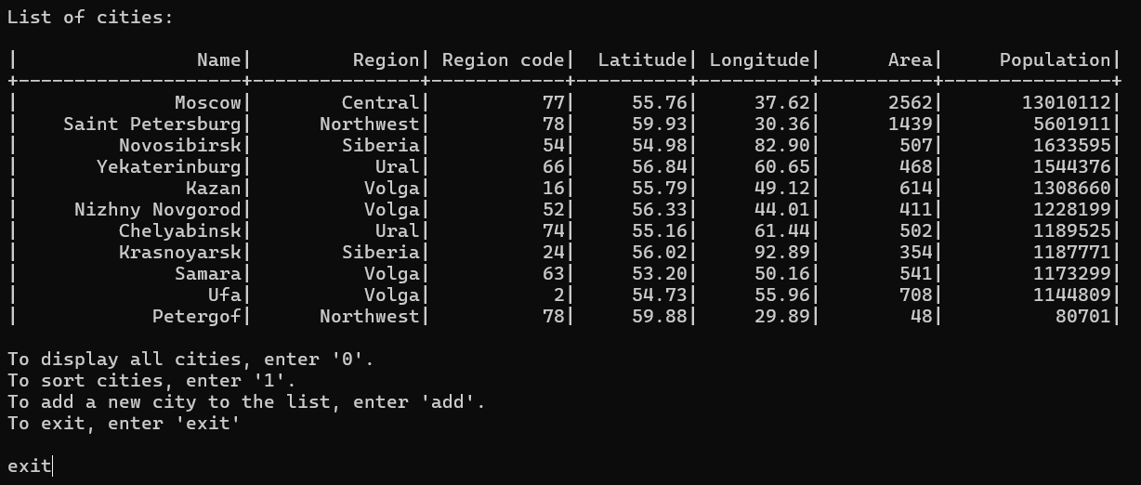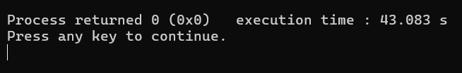

**Выводы.**

В результате выполнения работы изучены способы работы с указателями на структуры и на функции на языке программирования С.